2004年2月9日 第110号
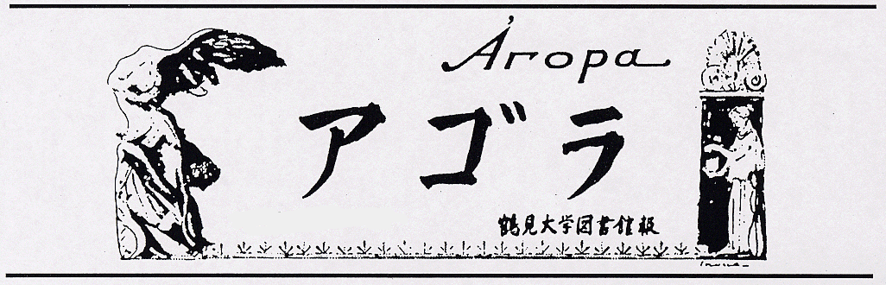
目次
貴重書紹介 ≪源氏物語系図≫･････････････････････････････････P.1
読書の思い出 学長 髙﨑 直道 ･･････････････････････P.2-3
図書館からのお知らせ ････････････････････････････････････P.4

源氏物語系図
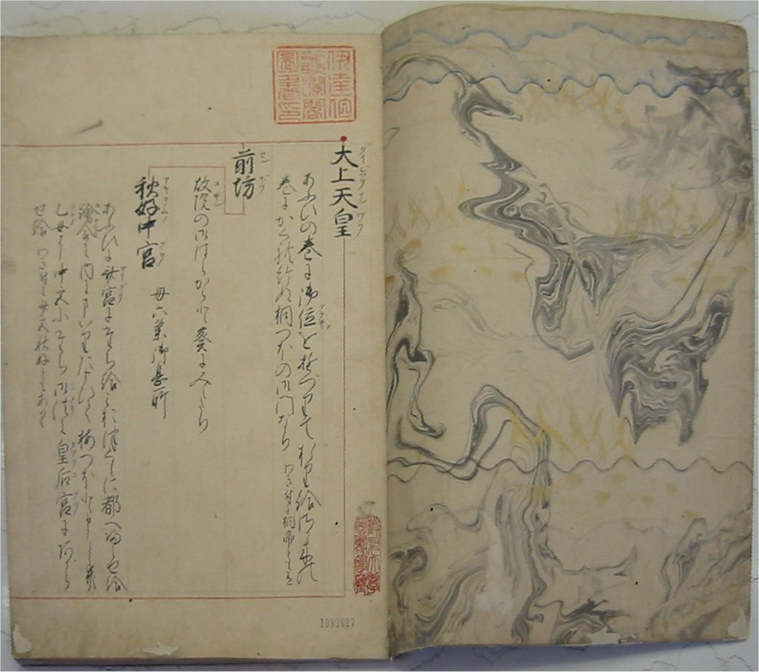
縦３２．２、横２２．５糎の堂々たる五つ目袋綴本。金銀泥にて土坡・草花・霞等を描いた豪華な布目紙表紙、および雲紙に墨流しと金泥下絵の見返しは、制作時のままである。外題「源氏系図」。本文料紙に厚手の斐紙を用い、巻頭右上に「伊達伯観瀾閣図書印」の朱文印を押す。伊達伯爵家旧蔵。
本文は縦２２．５、横１９．２糎の枠内に
７行の淡墨界を施し、界１行に２行書き。漢
字・平仮名をまじえ、漢字には片仮名の読み
を振り、まま濁点を打つ。朱の系図線あり。
墨付き２９丁、遊紙なし。そのおおらかな書品
と料紙の精良さは、いかにも東北の雄仙台藩伊
達家にふさわしい。
奥書・識語等はないが、書風から見て江
戸時代中期の書写、「太上天皇」から始まり
「花散里」に終わる。通常の系図巻末にあ
る「不入系図人々」を省略している点や、
本文・振り仮名の特徴により判断すると、所謂慶安版絵入り源氏物語（１６５０年山本春正刊）付録の系図が親本であろう。慶安版源氏物語付録の系図は、三条西実隆（１４５５～１５３７）が手をいれた系図のうち文亀３年本系の１本を、刊行者山本春正が簡略化したものと考えられている。
版本を親本としているので本文資料としての価値はさほど高くないが、大名家における享受の具体相を知るには、有効な古典籍である。なにより書物の風趣がすばらしい。

読書の思い出
学長 髙﨑 直道

いまは本の危機だそうである。このことを知ったのは、先日、鶴見俊輔氏の編集にかかる『本と私』（岩波新書、03.11刊）を手にしてであった。この本は岩波書店が創立９０周年を記念して、読書体験についての作文を募集したのに応じて集まった818篇から選ばれた19篇より成る。編集者が問題としているのは、応募者を年代別にみると、一番多いのが70代の206人、ついで60代の183人で、あと若くなるほど漸減し、20代は30人、10代はたった4人という風に、若い人ほど読書への関心の薄いのが歴然としていることである。ケイタイをいじって日が暮れる世代には、本を手にしてページをめくるのはまだるっこいにちがいない。ひょっとすると、そのうちに本という形態そのものが不要になって消滅するかも知れないと不安になった。
たまたま、そこに高田館長から依頼が来て、学生の本離れ、図書館離れが甚だしいので、読書の楽しみを教えるような一文を書いてほしいという。お役に立つかどうか、自信はないが、読書遍歴のはじまりを書いてみることとした。
さて、60代、70代に本の思い出がたくさんあるのは、鶴見氏も指摘されているとおり、第二次大戦の戦中・戦後、本に飢えた体験の反映と思われる。紙が配給制となり、新刊本が少いうえ部数も限られるので、買うために行列させられる。月刊誌が全紙判一枚を16に折った分で一冊ということもあった。本に飢えていた当時の若者たちが、私も含めて、いまの70代なのである。空襲で大事にしていた蔵書を焼いてしまった人たちも多かった。
終戦のとき、私は数え年20で、旧制の高等学校の生徒であった。いっぱし大人になったつもりで、読書はその当然の任務とばかり、哲学書や文学作品、そして歴史書などを雑然と読みふけった。本の手に入りにくい時代、役立ったのは学校の図書館であった。しかし、授業は勤労動員に代えられ、さらに何時軍隊に召集されるかも知れない日々で、その前に是非読んでおくべき本を探したりもした。父から、曹洞宗の人間なのだからといって、岩波文庫版『正法眼蔵』を読んでおけと手渡されたが、これには歯が立たなかった。
ここいらで、私の読書遍歴にふれてみよう。私が本といえるものを手にした最初は、父が買って来てくれた北垣恭二郎著『国史美談』全三冊で、小学校四年生のときである。その一方で、父の書斎にあった『講談全集』の「太閤記」を夢中になって読んだのも同じ頃からであった。総じて歴史ものへの関心が強く、これはいまに及んでいる。
読書とはいえないかも知れないが、五万分の一の地形図を見るようになったのもその頃である。これは五年生の国語教科書で「燕岳に登る」という章を習った時、寺に同居していた駒沢大学の地歴科の学生さんが、北アルプスの地形図を見せてくれたのが最初であった。爾来、これも病みつきで、今でも出掛ける土地の二万五千分の一の地形図を必ず持参することにしている。
中学校に入った初年度、国語の副読本で、徳富蘆花『自然と人生』と国木田独歩『武蔵野』の抜粋を習った。担当の荒川修一郎という先生が、禿頭をふりふり、「蘆花さんは・・」「蘆花さんは・・」と言って、蘆花と会った時の思い出を嬉しそうに話していたのを思い出す。岩波文庫の『自然と人生』と『武蔵野』が早速、私の本棚に加わった。
似たような経過で先生のすすめがあって漱石も知ったが、中学生時代に読んだのは『坊ち

ゃん』と『猫』、そして『草枕』ぐらいまでか。奥手で、中学生時代、恋愛小説はあまり読まなかった。
物好きの部類に属することに、系図書きがある。友達が図書館で見付けてきた『尊卑分脈』という委しい諸家系図集に魅せられて、これをノートに写しはじめた。肩書なしで名前だけの系図を四年生までに写し終った。
中学生時代にはじまった読書の一類に岩波新書がある。これは昭和13年、時局も非常時に入りはじめた頃に出発したポケット版で、文庫が古典を主としているのに対し、時局ものも含めた現代の教養書である。三、四年生ごろ読んだものに、寺田寅彦『天災と国防』、中谷宇吉郎『雪』、長與善郎『大帝康熙』、H.G.ウェルズ『世界文化史概観』、辻村太郎『山』、柳田国男『伝説』等、30冊以上あるが、一番印象に残っているのは吉田洋一『零の発見』である。
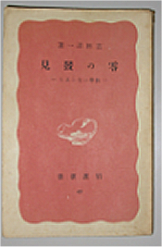
これは、いまはわれわれも当たり前のように日常使って
いるアラビア数字が元はインド数字で、しかもその特色
はローマ数字と違って、位取りに関わりなく１～９の数
字でどんな高位の数でも表わせること、そしてそれを可
能としたのが、数のないところに０の記号を置く、いや
０も数の一つと見る方法で、ヨーロッパはアラブを通じ
てこの数字を学んだお陰で、近世の科学の飛躍的発展を
なし遂げることができたのだと教えてくれる。私にとっ
てインドといえばお釈迦様の国であったが、この本で全
く別の関心をインドに対してもつようになった。なお、
後年知ったことであるが、仏典の説く「空」とはこのゼ
ロの概念を示すサンスクリット、「シューニヤ」の訳語で
ある。
岩波新書はその後いまに至るまで、私の日常的教養の
重要なソースとなっている。これについては夏の司書講習会の機関誌『一夏会報』に書いたことがあるので参照されたい。
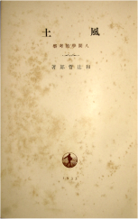
昭和18年春、私は高校生になった。はじめに述べたように、大人になった心算の私たちは、解りもしないのに哲学書を読むことに得意となったが、恰もそれを象徴するように、私の書斎には18.4.1購入の日付印のついた、西田幾多郎『善の研究』が納っている。
同じ年、高校の図書館で見付けた和辻哲郎『風土』が、
その眼の付け方（アイディア）の新鮮さ、説得力のある文
章、そして、しゃれた装幀で私を魅了した。因みに同書は
著者が船でヨーロッパへ留学した際の体験をもとに、東・
南アジア―モンス－ン、蒙古からアラブ、アフリカ―沙漠、
ヨーロッパ―牧場という風土的特徴から、それぞれの文化
類型の比較を試みたものである。
戦中までの遍歴を述べたところで紙数が尽きた。

図書館からのお知らせ
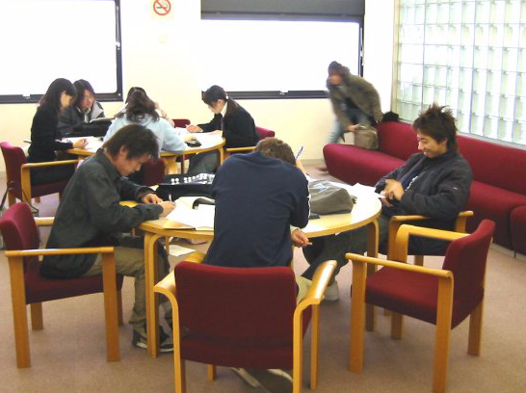３月に卒業する皆さんへ
図書館で借りた本の返却を忘れていませんか？
返し忘れている本がないかどうか、もう一度確かめましょう。
最終返却期限は３月１５日（月）です。
皆さんの借りている本は、続いて後輩が利用するものです。返却されないと困る人がたくさんでてきます。後輩たちのためにもぜひ返却してください。また、借りたまま卒業すると、実家や就職先に督促の連絡をすることになります。

卒業後も本を借りたい方は
４月以降に卒業生貸出の手続きをすると、５００円の登録料で、１年間（申請日から翌年の申請日まで）有効な図書館利用カードを発行します。
貸出冊数３冊、貸出期間１ヶ月です。ぜひ、ご利用ください。

視聴覚室は、2月2日（月）～４月９日(金)まで閉室します。

2003年度の展示報告
第97回特別展示（2003.4.14～4.28）新入生向け「鶴見大学図書館蔵貴重資料展」
第4回企画展示（2003.6.9～30）「個人文庫紹介」書庫から出たことのない個人文庫全コレクショ
ンを紹介。個人文庫以外の著書も合わせて一緒に展示し、手に取って見ることが
できるようにした。文庫紹介解説作成。
第98回特別展示（2003.7.4～31）「近代女流作家の原稿」
第5回企画展示（2003.8.4～9.3）「ビアトリクス・ポターとピーターラビット」リスト配布：86部
第6回企画展示（2003.9.4～10.21）「図書館職員おすすめ本１００冊展」読書の秋に向けて図書館職員が各自５冊づつおすすめ本を選びコメントをつけ、リストを作成した。未所蔵の本は購入し、実際に100冊の本を展示して手に取って見ることができるようにした。展示終了後の貸出予約も受付けた。リスト配布：223部
第99回特別展示（2003.10.23～11.19）「古典籍の魅力」
特別講演『鎌倉時代書写和漢朗詠集について』高田信敬図書館長講演（参加者43名） 期間中芳名帳記入数173名 目録配布：582部
第7回企画展示（2003.12.1～22）「原装復刻のあれこれ」
和装本の各種装丁の違いや和紙の種類など、一部を実際に手に取って確かめることができるようにした。目録配布：73部
第100回特別展示（2004.1.10～31）「源氏物語の楽しみ方」目録配布：273部

アゴラ －鶴見大学図書館報－ 第110号 2004年2月9日発行
編集･発行 鶴見大学図書館
〒230-8501 横浜市鶴見区鶴見2-1-3 Tel:045-580-8274 Fax:045-584-8197
鶴見大学図書館ホームページ http://library.tsurumi-u.ac.jp/library/

